9.1二力平衡

1．关于同一直线上的二力合成，下列说法中正确的是（　　）

A．两个力的方向必须相反

B．两个力的方向必须相同

C．两个力必须作用在同一物体上

D．两个力可以作用在不同的物体上

2．如图所示，放在水平桌面上的杯子，处于静止状态，则（ ）

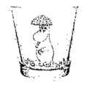

A．杯子受到的重力和桌面对杯子的支持力是一对平衡力

B．杯子受到的重力和杯子对桌面的压力是一对平衡力

C．杯子对桌面的压力和杯子受到的支持力是一对平衡力

D．桌子受到的重力和杯子对桌面的压力是一对平衡力

3．如图所示，重物受到30牛的水平向右拉力作用，在水平地面上作匀速直线运动。下列用力的图示法正确表示物体所受摩擦力*f*的是（ ）

A．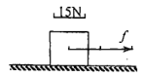 B．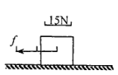

C．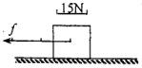 D．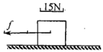

4．放在水平桌面上的书，所受的力中属于平衡力的是[ ]

A．书对桌面的压力与书所受的重力；

B．书对桌面的压力与桌面对书的支持力；

C．书所受的重力与桌面对书的支持力；

D．书对桌面的压力加上书的重力与桌面对书的支持力．

5．如图所示,跳伞运动员在空中匀速直线下降。已知运动员的重力为650N,伞的重力为350N。若不计浮力和人受到的阻力,则伞对人的拉力和伞受到的阻力分别为



A．350N 650N B．300N 1000N

C．650N 350N D．650N 1000N

6．如图所示，甲、乙两物体在水平桌面上处于静止状态，下列说法正确的是（ ）

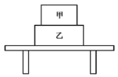

A．甲对乙的压力与桌面对乙的支持力是一对平衡力

B．乙对甲的支持力和甲受到的重力是一对平衡力

C．甲对乙的压力与桌面对乙的支持力是一对相互作用力

D．乙物体受到的重力与桌面对它的支持力是一对相互作用力

7．在已调零的弹簧测力计下挂一块物体，拉着弹簧测力计让物体和弹簧测力计一起向上做匀速直线运动，弹簧测力计示数如图所示，物体受到的重力为*G*，物体受到的拉力为*F*拉，忽略空气阻力，以下判断正确的是（ ）

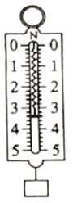

A．*F*拉大于*G* B．*F*拉小于*G*

C．*F*拉=3.2N D．*G*=3.4N

8．如图所示用弹簧测力计拉动运动鞋在粗糙程度不变的水平地面上向右做直线运动，以下说法中正确的是（ ）

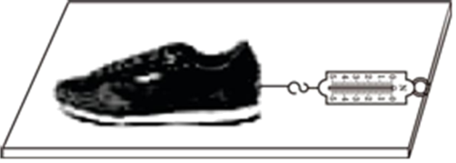

A．使弹簧测力计内的弹簧伸长的力是运动鞋受到的摩擦力

B．地面对运动鞋的支持力和运动鞋的重力是一对相互作用力

C．若弹簧测力计的示数为 3N，此时运动鞋受到的摩擦力不一定为 3N

D．如果拉力大小改变，摩擦力大小也会改变

9．如图所示，甲、乙两个弹簧测力计放在水平面上并相互钩在一起，用水平拉力F1和F2分别拉开，F1=F2=5N，两弹簧测力计静止时，下列分析正确的是（ ）



A．甲对乙的拉力和乙对甲的拉力是一对平衡力

B．甲受力平衡，乙对甲的拉力是5N，甲的示数是5N

C．乙受力平衡，甲对乙的拉力是5N，乙的示数是10N

D．甲和乙受到的合力均为零，示数均为零

10．如图所示，两个完全相同的物体在同一地面，同一水平方向上做匀速直线运动。若不计空气阻力且v1＜v2，则它们所受拉力F1与F2的关系为



A．F1＝F2 B．F1＞F2

C．F1＜F2 D．以上三种情况均有可能

11．如图所示，跳伞运动员在某段时间内能匀速下降。是因为运动员和降落伞作为整体受到的_____力和_____力是一对平衡力。这两个力大小_____，方向_____、作用在_____，作用在同一个物体上。

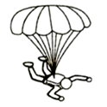

12．若一滴雨天下落的雨滴质量为0.01g，在空气中以2m/s的速度匀速下落，则雨滴受到空气的阻力为______N；如果以4m/s速度匀速下落，则空气的阻力将______（填“变大”、“变小”或“不变”）。

13．如图（a），光滑的水平面上叠放着甲、乙两物体，用5N的水平拉力*F*拉动物体乙，恰能使乙做匀速直线运动，则甲物体所受的摩擦力为______N，方向是______；如图（b）所示，物体A重30N，用*F*等于50N的力垂直压在竖直墙上静止不动，则物体A所受的摩擦力的方向是______；物体B重30N．受到*F*等于20N的水平推力静止不动，则物体B所受的摩擦力大小是______N。

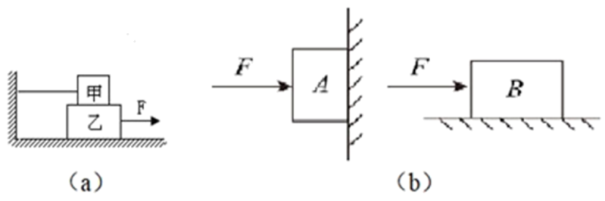

14．一起重机吊着重为3000N的物体静止在空中时，钢丝绳的拉力是________；若以2m/s的速度匀速上升时，钢丝绳的拉力是________；若以4m/s的速度匀速下降时，钢丝的拉力是________。

15．小明用20N的水平推力推着重50N的木箱，在水平地面上做匀速直线运动，则地面对木箱的摩擦力大小为 ________N。若小明将推力增大到30N，木箱受到的摩擦力将________ (选填“增大”、“减小”或“不变”)。

16．李同学通过实验研究物体受力情况与运动状态之间的关系．他将一个小瓶挂在氢气球下，瓶内装入适量的水，如图（a）所示，瓶与水的总重为1牛，松手后，小瓶静止；接着他两次调整瓶内水的质量，如图（b）和（c）所示．松手后，小瓶分别向下、向上运动．他还用DIS设备测出小瓶每次受到的拉力大小都为1牛．请根据实验现象及相关条件，归纳得出初步结论．

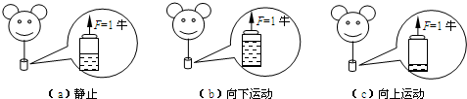

（1）由图（a）可知：___________________________________________；

（2）由图（b）和（c）可知：____________________________________．

17．探究二力平衡的条件：

|  |  |
| --- | --- |
| 器材 | 小车、细线、两个小盘、______ |
| 装置  图 |  |
| 步骤  现象 | ①按图组装器材，把小车放在光滑水平桌面上，向小车两端的小盘里加上______的砝码时，小车就能保持平衡.装置中，滑轮的作用是____________.  ②如果将两边的小盘挂在小车一端的同一挂钩上，可以发现小车将不会______.  ③保持两小盘中砝码质量相等，将小车扭转一个角度松手后，小车会______，直到两边的拉线________. |
| 结论 | 作用在_________上的两个力，如果____________、____________，并且在____________，这两个力就彼此平衡. |
| 方法 | 此实验中直接证明二力平衡必须作用在同一物体上很困难.设计一个可以分为两部分的物体，当该物体分为两个物体后，发现不平衡，从而说明平衡力必须作用在同一物体上，采用了______法. |
| 问题  讨论 | 上述装置中当小车处于平衡状态时，左侧（或右侧）砝码盘上的细绳被拉成竖直状态，说明砝码盘所受的重力方向是____________的. |

18．在“探究二力平衡的条件”活动中．

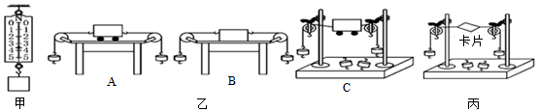

（1）如果物体只受到两个力的作用，且处于______状态，说明这两个力是相互平衡的．由此，小明提出，能否利用如图甲所示的实验装置来探究二力平衡的条件？

（2）小华认为，若采用小明的方案，必须测出物体所受的______和______的大小来进行比较．研究发现，在小明的方案中，只能根据相互作用的关系直接测出______的大小，在未知二力平衡条件的前提下，另一个力无法直接测量，所以这一方案无法实施下去．

（3）为此，两位同学不断改进并先后设计了三个实验方案，如图乙所示，请你判断出他们改进的先后顺序：______（用字母表示），这样的改进是为了减小______对实验的影响．

（4）如图丙，是最终确认的实验方案．此方案中，由于______，故卡片的重力可忽略不计．

19．如图所示，物体重，放水平地面上，用水平拉力拉着物体在水平地面作匀速直线运动．已知运动过程中物体所受阻力为物重的倍．求：

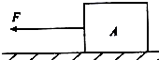

（1）拉力的大小；

（2）物体所受支持力的大小；

20．成渝高速铁路已于2015年12月开通运行。一辆质量为2.5×105 kg的G8512高速列车从重庆北出发，历经1.5 h后达成都东，全程运行308 km，取*g*=10 N/kg。

（1）求这列火车全程运行的平均速度大小；

（2）求列车所受的重力大小；

（3）若该列车在某一水平路段匀速行驶时所受阻力为列车重的0.006倍，求列车发动机产生的牵引力大小。

答案

1．关于同一直线上的二力合成，下列说法中正确的是（　　）

A．两个力的方向必须相反

B．两个力的方向必须相同

C．两个力必须作用在同一物体上

D．两个力可以作用在不同的物体上

【答案】C

2．如图所示，放在水平桌面上的杯子，处于静止状态，则（ ）

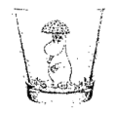

A．杯子受到的重力和桌面对杯子的支持力是一对平衡力

B．杯子受到的重力和杯子对桌面的压力是一对平衡力

C．杯子对桌面的压力和杯子受到的支持力是一对平衡力

D．桌子受到的重力和杯子对桌面的压力是一对平衡力

【答案】A

3．如图所示，重物受到30牛的水平向右拉力作用，在水平地面上作匀速直线运动。下列用力的图示法正确表示物体所受摩擦力*f*的是（ ）

A． B．

C． D．

【答案】D

4．放在水平桌面上的书，所受的力中属于平衡力的是[ ]

A．书对桌面的压力与书所受的重力；

B．书对桌面的压力与桌面对书的支持力；

C．书所受的重力与桌面对书的支持力；

D．书对桌面的压力加上书的重力与桌面对书的支持力．

【答案】C

5．如图所示,跳伞运动员在空中匀速直线下降。已知运动员的重力为650N,伞的重力为350N。若不计浮力和人受到的阻力,则伞对人的拉力和伞受到的阻力分别为



A．350N 650N B．300N 1000N

C．650N 350N D．650N 1000N

【答案】D

6．如图所示，甲、乙两物体在水平桌面上处于静止状态，下列说法正确的是（ ）



A．甲对乙的压力与桌面对乙的支持力是一对平衡力

B．乙对甲的支持力和甲受到的重力是一对平衡力

C．甲对乙的压力与桌面对乙的支持力是一对相互作用力

D．乙物体受到的重力与桌面对它的支持力是一对相互作用力

【答案】B

7．在已调零的弹簧测力计下挂一块物体，拉着弹簧测力计让物体和弹簧测力计一起向上做匀速直线运动，弹簧测力计示数如图所示，物体受到的重力为*G*，物体受到的拉力为*F*拉，忽略空气阻力，以下判断正确的是（ ）



A．*F*拉大于*G* B．*F*拉小于*G* C．*F*拉=3.2N D．*G*=3.4N

【答案】D

8．如图所示用弹簧测力计拉动运动鞋在粗糙程度不变的水平地面上向右做直线运动，以下说法中正确的是（ ）



A．使弹簧测力计内的弹簧伸长的力是运动鞋受到的摩擦力

B．地面对运动鞋的支持力和运动鞋的重力是一对相互作用力

C．若弹簧测力计的示数为 3N，此时运动鞋受到的摩擦力不一定为 3N

D．如果拉力大小改变，摩擦力大小也会改变

【答案】C

9．如图所示，甲、乙两个弹簧测力计放在水平面上并相互钩在一起，用水平拉力F1和F2分别拉开，F1=F2=5N，两弹簧测力计静止时，下列分析正确的是（ ）



A．甲对乙的拉力和乙对甲的拉力是一对平衡力

B．甲受力平衡，乙对甲的拉力是5N，甲的示数是5N

C．乙受力平衡，甲对乙的拉力是5N，乙的示数是10N

D．甲和乙受到的合力均为零，示数均为零

【答案】B

10．如图所示，两个完全相同的物体在同一地面，同一水平方向上做匀速直线运动。若不计空气阻力且v1＜v2，则它们所受拉力F1与F2的关系为



A．F1＝F2 B．F1＞F2

C．F1＜F2 D．以上三种情况均有可能

【答案】A

11．如图所示，跳伞运动员在某段时间内能匀速下降。是因为运动员和降落伞作为整体受到的_____力和_____力是一对平衡力。这两个力大小_____，方向_____、作用在_____，作用在同一个物体上。



【答案】重 空气阻 相等 相反 一条直线上

12．若一滴雨天下落的雨滴质量为0.01g，在空气中以2m/s的速度匀速下落，则雨滴受到空气的阻力为______N；如果以4m/s速度匀速下落，则空气的阻力将______（填“变大”、“变小”或“不变”）。

【答案】9.8×10-5 不变

13．如图（a），光滑的水平面上叠放着甲、乙两物体，用5N的水平拉力*F*拉动物体乙，恰能使乙做匀速直线运动，则甲物体所受的摩擦力为______N，方向是______；如图（b）所示，物体A重30N，用*F*等于50N的力垂直压在竖直墙上静止不动，则物体A所受的摩擦力的方向是______；物体B重30N．受到*F*等于20N的水平推力静止不动，则物体B所受的摩擦力大小是______N。



【答案】5 水平向右 竖直向上 20

14．一起重机吊着重为3000N的物体静止在空中时，钢丝绳的拉力是________；若以2m/s的速度匀速上升时，钢丝绳的拉力是________；若以4m/s的速度匀速下降时，钢丝的拉力是________。

【答案】3000N 3000N 3000N

15．小明用20N的水平推力推着重50N的木箱，在水平地面上做匀速直线运动，则地面对木箱的摩擦力大小为 ________N。若小明将推力增大到30N，木箱受到的摩擦力将________ (选填“增大”、“减小”或“不变”)。

【答案】20 不变

16．李同学通过实验研究物体受力情况与运动状态之间的关系．他将一个小瓶挂在氢气球下，瓶内装入适量的水，如图（a）所示，瓶与水的总重为1牛，松手后，小瓶静止；接着他两次调整瓶内水的质量，如图（b）和（c）所示．松手后，小瓶分别向下、向上运动．他还用DIS设备测出小瓶每次受到的拉力大小都为1牛．请根据实验现象及相关条件，归纳得出初步结论．



（1）由图（a）可知：___________________________________________；

（2）由图（b）和（c）可知：____________________________________．

【答案】当物体受力平衡时，运动状态不发生改变 当物体受力不平衡时，运动状态发生改变

17．探究二力平衡的条件：

|  |  |
| --- | --- |
| 器材 | 小车、细线、两个小盘、______ |
| 装置  图 |  |
| 步骤  现象 | ①按图组装器材，把小车放在光滑水平桌面上，向小车两端的小盘里加上______的砝码时，小车就能保持平衡.装置中，滑轮的作用是____________.  ②如果将两边的小盘挂在小车一端的同一挂钩上，可以发现小车将不会______.  ③保持两小盘中砝码质量相等，将小车扭转一个角度松手后，小车会______，直到两边的拉线________. |
| 结论 | 作用在_________上的两个力，如果____________、____________，并且在____________，这两个力就彼此平衡. |
| 方法 | 此实验中直接证明二力平衡必须作用在同一物体上很困难.设计一个可以分为两部分的物体，当该物体分为两个物体后，发现不平衡，从而说明平衡力必须作用在同一物体上，采用了______法. |
| 问题  讨论 | 上述装置中当小车处于平衡状态时，左侧（或右侧）砝码盘上的细绳被拉成竖直状态，说明砝码盘所受的重力方向是____________的. |

【答案】砝码 质量相等 改变力的方向 静止 转动 在同一条直线上 同一物体 大小相等 方向相反 同一直线上 反证 竖直向下

18．在“探究二力平衡的条件”活动中．



（1）如果物体只受到两个力的作用，且处于______状态，说明这两个力是相互平衡的．由此，小明提出，能否利用如图甲所示的实验装置来探究二力平衡的条件？

（2）小华认为，若采用小明的方案，必须测出物体所受的______和______的大小来进行比较．研究发现，在小明的方案中，只能根据相互作用的关系直接测出______的大小，在未知二力平衡条件的前提下，另一个力无法直接测量，所以这一方案无法实施下去．

（3）为此，两位同学不断改进并先后设计了三个实验方案，如图乙所示，请你判断出他们改进的先后顺序：______（用字母表示），这样的改进是为了减小______对实验的影响．

（4）如图丙，是最终确认的实验方案．此方案中，由于______，故卡片的重力可忽略不计．

【答案】静止或匀速直线运动 重力 拉力 拉力 BAC 摩擦力 卡片重力远小于拉力

19．如图所示，物体重，放水平地面上，用水平拉力拉着物体在水平地面作匀速直线运动．已知运动过程中物体所受阻力为物重的倍．求：



（1）拉力的大小；

（2）物体所受支持力的大小；

【答案】（1）10N（2）50N

20．成渝高速铁路已于2015年12月开通运行。一辆质量为2.5×105 kg的G8512高速列车从重庆北出发，历经1.5 h后达成都东，全程运行308 km，取*g*=10 N/kg。

（1）求这列火车全程运行的平均速度大小；

（2）求列车所受的重力大小；

（3）若该列车在某一水平路段匀速行驶时所受阻力为列车重的0.006倍，求列车发动机产生的牵引力大小。

【答案】(1) 205.3km/h (2)2.5N (3)15000N